**BỘ GIÁO DỤC VÀ ĐÀO TẠO**

**TRƯỜNG ĐẠI HỌC PHENIKAA**

**\*\*\*\*\*\*\***

**Ảnh có chứa văn bản, Phông chữ, biểu tượng, Đồ họa

Nội dung do AI tạo ra có thể không chính xác.**

**BÁO CÁO TỔNG HỢP**

**HỌC PHẦN: WEB NÂNG CAO**

**TÊN ĐỀ TÀI: QUẢN LÍ TIỆM BÁNH & COFFEE**

Họ và tên : Hoàng Cẩm Tú

Mã Sinh Viên: 22010116

Lớp: Thiết kế web nâng cao-1-2-24(N03)

Giảng viên: Nguyễn Lệ Thu

**\*\*\*\*\*\*\***

**Mục Lục**

**LỜI MỞ ĐẦU 3**

**CHƯƠNG 1: GIỚI THIỆU ỨNG DỤNG 4**

**CHƯƠNG 2: SƠ ĐỒ CẤU TRÚC/CHỨC NĂNG 5**

**2.1. Giao diện người dùng (Frontend) 5**

**2.2. Giao diện Admin 5**

**2.3. API Controller (Backend) 6**

**2.4. Model (Tương tác với cơ sở dữ liệu) 7**

**2.5. Database (Cơ sở dữ liệu) 8**

**CHƯƠNG 3: SƠ ĐỒ THUẬT TOÁN/SƠ ĐỒ TUẦN TỰ 8**

**3.1. Thêm sản phẩm 8**

**3.2. Chỉnh sửa sản phẩm 9**

**3.3. Xóa sản phẩm 9**

**3.4. Cập nhật danh sách lên trang web 10**

**CHƯƠNG 4: HỆ THỐNG GIAO DIỆN 11**

**4.1. Giao diện web 11**

**4.1.1. Trang chủ 11**

**4.1.2. Trang thông tin/Blog 11**

**4.1.3. Trang sản phẩm 12**

**4.2. Giao diện admin 13**

**4.2.1. Trang đăng nhập 13**

**4.2.2. Trang thêm danh mục/sản phẩm 13**

**4.2.3. Trang danh sách hành động sản phẩm 14**

**KẾT LUẬN 15**

# **LỜI MỞ ĐẦU**

Trong bối cảnh công nghệ thông tin ngày càng phát triển, việc xây dựng một hệ thống quản lý hiệu quả cho các doanh nghiệp nhỏ và vừa trở nên cần thiết hơn bao giờ hết. Trong đó, lĩnh vực kinh doanh tiệm bánh và cà phê trực tuyến đang thu hút sự chú ý của nhiều chủ đầu tư nhờ vào tiềm năng lớn và nhu cầu ngày càng cao từ phía khách hàng.

Bài báo cáo này sẽ trình bày về thiết kế và triển khai một ứng dụng web quản lý tiệm bánh và cà phê online, sử dụng ngôn ngữ lập trình PHP và framework Laravel. Laravel, với khả năng hỗ trợ phát triển ứng dụng web nhanh chóng và bảo trì dễ dàng, sẽ giúp chúng tôi tạo ra một nền tảng vững chắc cho việc quản lý đơn hàng, sản phẩm, khách hàng và các hoạt động kinh doanh khác.

Thông qua báo cáo này, chúng tôi sẽ giới thiệu về quy trình phát triển ứng dụng, từ việc phân tích yêu cầu, thiết kế giao diện người dùng, cho đến triển khai và kiểm thử. Chúng tôi hy vọng rằng hệ thống này không chỉ đáp ứng nhu cầu quản lý mà còn mang lại trải nghiệm tốt nhất cho người dùng, góp phần nâng cao hiệu quả kinh doanh của tiệm bánh và cà phê trong thời đại số.

Bên cạnh đó, chúng tôi cũng sẽ nêu ra những thách thức gặp phải trong quá trình phát triển và các giải pháp đã được áp dụng để vượt qua. Qua đó, bài báo cáo không chỉ mang tính chất trình bày mà còn là nguồn tài liệu tham khảo cho những ai đang có ý định xây dựng hệ thống tương tự. Chúng tôi hy vọng rằng, với những kiến thức và kinh nghiệm được chia sẻ, các nhà phát triển và doanh nhân sẽ có thêm động lực để hiện thực hóa những ý tưởng kinh doanh của mình trong lĩnh vực tiệm bánh và cà phê trực tuyến.

# **CHƯƠNG 1: GIỚI THIỆU ỨNG DỤNG**

Hệ thống quản lý tiệm bánh và cà phê online là một ứng dụng web được phát triển trên nền tảng Laravel, nhằm hỗ trợ các chủ tiệm trong việc quản lý hàng, sản phẩm và khách hàng một cách hiệu quả và tiện lợi. Với giao diện thân thiện và các chức năng trực quan, ứng dụng giúp tối ưu hóa quy trình bán hàng, từ việc tiếp nhận đơn hàng cho đến quản lý kho và chăm sóc khách hàng.

Ứng dụng cung cấp các chức năng cốt lõi sau:

* **Thêm sản phẩm**: Người dùng có thể nhập thông tin chi tiết về các sản phẩm mới, bao gồm tên sản phẩm, mô tả, giá cả và hình ảnh. Chức năng này giúp cập nhật danh mục sản phẩm một cách nhanh chóng, đảm bảo dữ liệu đầy đủ và chính xác.
* **Sửa sản phẩm**: Khi có thay đổi về thông tin của sản phẩm, người dùng có thể chỉnh sửa thông tin như giá cả, mô tả hoặc trạng thái sản phẩm. Việc cập nhật kịp thời giúp đảm bảo thông tin luôn chính xác, hỗ trợ tốt hơn cho quá trình bán hàng.
* **Xóa sản phẩm**: Khi một sản phẩm không còn được bán hoặc lỗi thời, người dùng có thể xóa sản phẩm khỏi hệ thống để giữ cho danh sách sản phẩm luôn gọn gàng và chính xác. Hệ thống có thể yêu cầu xác nhận trước khi xóa để tránh mất dữ liệu ngoài ý muốn.
* **Cập nhật sản phẩm lên trang web**: Hệ thống cung cấp các sản phẩm một cách nhanh, giúp người dùng nắm bắt tình hình sản phẩm và đưa ra quyết định mua hàng.

Với những chức năng trên, hệ thống không chỉ giúp đơn giản hóa công tác quản lý tiệm bánh và cà phê mà còn nâng cao hiệu suất làm việc, giảm thiểu sai sót và hỗ trợ người dùng dễ dàng thao tác với dữ liệu. Trong tương lai, hệ thống có thể mở rộng thêm nhiều tính năng như phân quyền người dùng, tích hợp thanh toán trực tuyến, và các chương trình khuyến mãi, đáp ứng tốt hơn nhu cầu kinh doanh trong lĩnh vực ẩm thực hiện đại.

## **CHƯƠNG 2: SƠ ĐỒ CẤU TRÚC/CHỨC NĂNG**

# **2.1. Giao diện người dùng (Frontend)**

Đây là phần trực quan mà người dùng tương tác trực tiếp. Giao diện được xây dựng bằng **Blade Template Engine của Laravel** kết hợp với **HTML, CSS** để hiển thị nội dung và xử lý các thao tác của người dùng.

Chức năng chính của giao diện:

* **Trang chủ web**: Trang chủ giới thiệu tiệm bánh và cà phê với các sản phẩm nổi bật. Giao diện thân thiện giúp người dùng dễ dàng tìm kiếm thông tin và khám phá dịch vụ.
* **Trang thông tin**: Trang thông tin cung cấp chỉ của tiệm, các thông tin khuyến mãi. Đây là nơi khách hàng hiểu rõ hơn về thương hiệu và các chính sách dịch vụ.
* **Trang sản phẩm**: Trang sản phẩm hiển thị danh sách các mặt hàng với thông tin chi tiết. Người dùng có thể tìm kiếm và xem mô tả sản phẩm một cách nhanh chóng và thuận tiện.
* **Trang đăng nhập/đăng ký**: Trang đăng nhập/đăng ký cho phép người dùng tạo tài khoản hoặc truy cập vào tài khoản hiện có. Giao diện đơn giản giúp dễ dàng quản lý thông tin cá nhân và theo dõi đơn hàng.

# **2.2. Giao diện Admin**

Đây là phần trực quan mà chủ tiệm/admin quản lý thông tin về các sản phẩm để hiệu chỉnh lên trang web chủ.

Chức năng chính của giao diện admin:

* **Trang danh mục/sản phẩm**: là nơi quản trị viên có thể xem, quản lý và tổ chức tất cả các danh mục và sản phẩm hiện có trong hệ thống.
* **Trang thêm danh muc/sản phẩm**: Trang này cho phép quản trị viên nhập thông tin chi tiết về danh mục hoặc sản phẩm mới, bao gồm tên, mô tả, giá, và hình ảnh. Chức năng này giúp cập nhật danh mục sản phẩm một cách hiệu quả, đảm bảo dữ liệu luôn đầy đủ và chính xác.
* **Trang chỉnh sửa sản phẩm**: Trang chỉnh sửa cho phép quản trị viên cập nhật thông tin của các sản phẩm đã có trong hệ thống. Người dùng có thể thay đổi mô tả, giá cả, hoặc trạng thái sản phẩm, giúp đảm bảo thông tin luôn được cập nhật kịp thời.
* **Xóa sản phẩm**: Chức năng xóa sản phẩm cho phép quản trị viên loại bỏ các sản phẩm không còn cần thiết khỏi danh sách. Hệ thống thường yêu cầu xác nhận trước khi xóa để tránh mất dữ liệu ngoài ý muốn, giữ cho danh sách sản phẩm luôn gọn gàng và chính xác.

# **2.3. API Controller (Backend)**

Đây là thành phần quan trọng chịu trách nhiệm **xử lý các yêu cầu HTTP từ frontend**, thực hiện các logic nghiệp vụ và tương tác với cơ sở dữ liệu thông qua Model. Trong Laravel, các controller được sử dụng để nhận yêu cầu từ người dùng, xử lý dữ liệu và trả về kết quả phù hợp.

**Chức năng của API Controller:**

* **Xử lý yêu cầu hiển thị danh sản phẩm**: Khi người dùng truy cập trang danh sách sản phẩm, controller sẽ lấy dữ liệu từ Model và truyền đến View để hiển thị.
* **Xử lý yêu cầu thêm sản phẩm**: Khi người dùng nhập thông tin và gửi biểu mẫu, controller sẽ kiểm tra tính hợp lệ của dữ liệu, lưu vào cơ sở dữ liệu và thông báo kết quả.
* **Xử lý yêu cầu chỉnh sửa sản phẩm**: Controller nhận yêu cầu chỉnh sửa, truy xuất sản phẩm cần chỉnh sửa từ cơ sở dữ liệu, cập nhật thông tin mới và lưu lại.
* **Xử lý yêu cầu xóa sản phẩm**: Khi người dùng xóa , controller sẽ tìm kiếm sách theo ID, kiểm tra tính hợp lệ và thực hiện xóa.
* **Xử lý yêu cầu xem chi tiết sách**: Khi người dùng nhấp vào một sản phẩm cụ thể, controller sẽ lấy thông tin chi tiết từ Model và truyền đến View.

# **2.4. Model (Tương tác với cơ sở dữ liệu)**

Model là lớp trung gian chịu trách nhiệm **tương tác trực tiếp với cơ sở dữ liệu**. Trong Laravel, Model được sử dụng để định nghĩa các bảng dữ liệu và cung cấp các phương thức thao tác với cơ sở dữ liệu một cách thuận tiện.

**Bảng dữ liệu sản phẩm có các trường quan trọng như:**

* Id (Khóa chính)
* Name (Tên sản phẩm)
* Category (Thể loại)
* Desc (Mô tả)
* Status (Trạng thái)
* Img (Hình ảnh)

**Chức năng chính của model:**

* Truy vấn danh sách từ cơ sở dữ liệu
* Thêm sản phẩm vào các mục của bảng tbl_product
* Chỉnh sửa sản phẩm khi có thay đổi
* Xóa sản phẩm khi không còn nhu cầu ra sản phẩm
* Truy xuất thông tin lên trang web quán và trong trang liệt kê sản phẩm của admin

# **2.5. Database (Cơ sở dữ liệu)**

Cơ sở dữ liệu là nơi lưu trữ tất cả thông tin của hệ thống. Trong ứng dụng này, **MySQL** có thể được sử dụng làm hệ quản trị cơ sở dữ liệu, hoặc có thể thay thế bằng **PostgreSQL, SQLite** tùy theo yêu cầu triển khai.

**Chức năng chỉnh của cơ sở dữ liệu**:

* Lưu trữ thông tin sách một cách có tổ chức, đảm bảo truy xuất nhanh chóng.
* Hỗ trợ các thao tác CRUD (Create - Read - Update - Delete) đối với dữ liệu sản phẩm.
* Đảm bảo toàn vẹn dữ liệu khi có nhiều người cùng truy cập hệ thống.
* Hỗ trợ sao lưu và khôi phục dữ liệu khi cần thiết.

# **CHƯƠNG 3: SƠ ĐỒ THUẬT TOÁN/SƠ ĐỒ TUẦN TỰ**

# **3.1. Thêm sản phẩm**

**Ảnh có chứa văn bản, biểu đồ, hàng, số

Nội dung do AI tạo ra có thể không chính xác.**

*Sơ đồ tuần tự Thêm sản phẩm*

# **3.2. Chỉnh sửa sản phẩm**

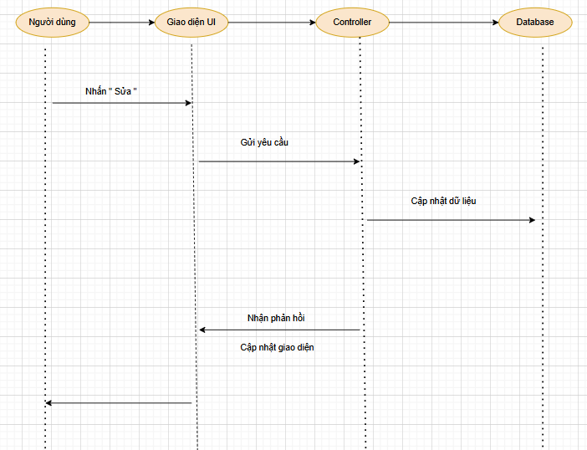

*Sơ đồ tuần tự Chỉnh sửa*

# **3.3. Xóa sản phẩm**

**Ảnh có chứa văn bản, số, biểu đồ, Song song

Nội dung do AI tạo ra có thể không chính xác.**

*Sơ đồ tuần tự Xóa*

# **3.4. Cập nhật danh sách lên trang web**

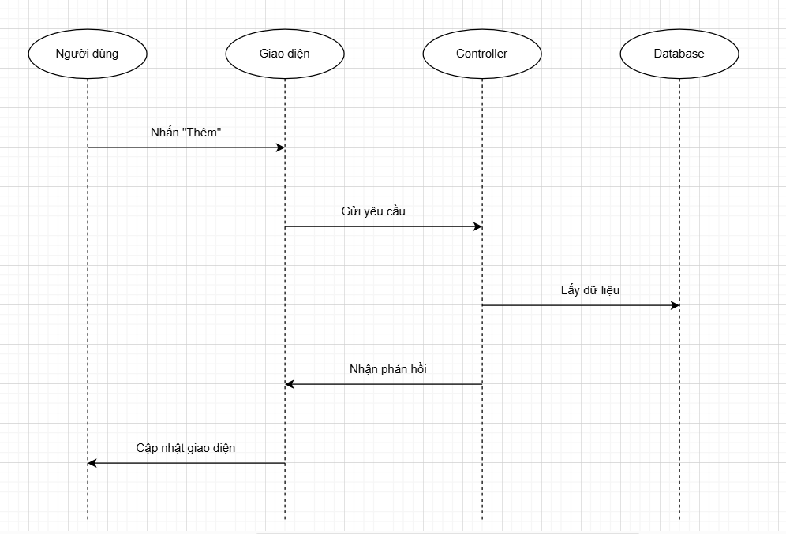

*Sơ đồ tuần tự Cập nhật danh sách lên trang web*

# **CHƯƠNG 4: HỆ THỐNG GIAO DIỆN**

# **4.1. Giao diện web**

# **4.1.1. Trang chủ**

Ảnh có chứa văn bản, cốc, tách cà phê, ảnh chụp màn hình

Nội dung do AI tạo ra có thể không chính xác.

*Trang chủ*

# **4.1.2. Trang thông tin/Blog**

**Ảnh có chứa ảnh chụp màn hình

Nội dung do AI tạo ra có thể không chính xác.**

*Trang thông tin*

**Ảnh có chứa văn bản, ảnh chụp màn hình, trang phục, phụ nữ

Nội dung do AI tạo ra có thể không chính xác.**

*Trang Blog*

# **4.1.3. Trang sản phẩm**

**Ảnh có chứa văn bản, ảnh chụp màn hình, Đồ ăn vặt, thức uống có ga

Nội dung do AI tạo ra có thể không chính xác.**

*Trang sản phẩm Coffee*

**Ảnh có chứa văn bản, trái cây, ảnh chụp màn hình

Nội dung do AI tạo ra có thể không chính xác.**

*Trang sản phẩm Bakery*

# **4.2. Giao diện admin**

# **4.2.1. Trang đăng nhập**

Ảnh có chứa văn bản, ảnh chụp màn hình, Phông chữ, thiết kế

Nội dung do AI tạo ra có thể không chính xác.

*Trang đăng nhập*

# **4.2.2. Trang thêm danh mục/sản phẩm**

Ảnh có chứa văn bản, Phông chữ, phần mềm, ảnh chụp màn hình

Nội dung do AI tạo ra có thể không chính xác.

*Trang Thêm danh mục*

Ảnh có chứa văn bản, ảnh chụp màn hình, số, Phông chữ

Nội dung do AI tạo ra có thể không chính xác.

*Trang Thêm sản phẩm*

# **4.2.3. Trang danh sách hành động sản phẩm**

Ảnh có chứa văn bản, ảnh chụp màn hình, phần mềm, Biểu tượng máy tính

Nội dung do AI tạo ra có thể không chính xác.

*Trang danh sách danh mục*

Ảnh có chứa ảnh chụp màn hình, văn bản, phần mềm, Biểu tượng máy tính

Nội dung do AI tạo ra có thể không chính xác.

*Trang danh sách sản phẩm*

# **KẾT LUẬN**

Tổng kết lại, việc phát triển ứng dụng web quản lý tiệm bánh và cà phê online sử dụng PHP và Laravel không chỉ là một giải pháp công nghệ hiện đại mà còn là một bước tiến quan trọng trong việc tối ưu hóa quy trình kinh doanh. Hệ thống này không chỉ giúp chủ tiệm quản lý đơn hàng và sản phẩm một cách hiệu quả mà còn tạo điều kiện thuận lợi cho khách hàng trong việc đặt hàng và thanh toán trực tuyến.

Chúng tôi tin rằng, với sự phát triển không ngừng của công nghệ và sự chuyển mình của thị trường, ứng dụng này sẽ góp phần nâng cao năng lực cạnh tranh và tăng trưởng doanh thu cho tiệm bánh và cà phê. Để đạt được điều này, việc duy trì, cập nhật và cải tiến hệ thống là vô cùng cần thiết, nhằm đáp ứng kịp thời các thay đổi trong nhu cầu của khách hàng và xu hướng thị trường. Chúng tôi hy vọng rằng bài báo cáo này sẽ cung cấp những thông tin hữu ích và khuyến khích các doanh nghiệp khác áp dụng công nghệ vào quản lý kinh doanh của mình.